
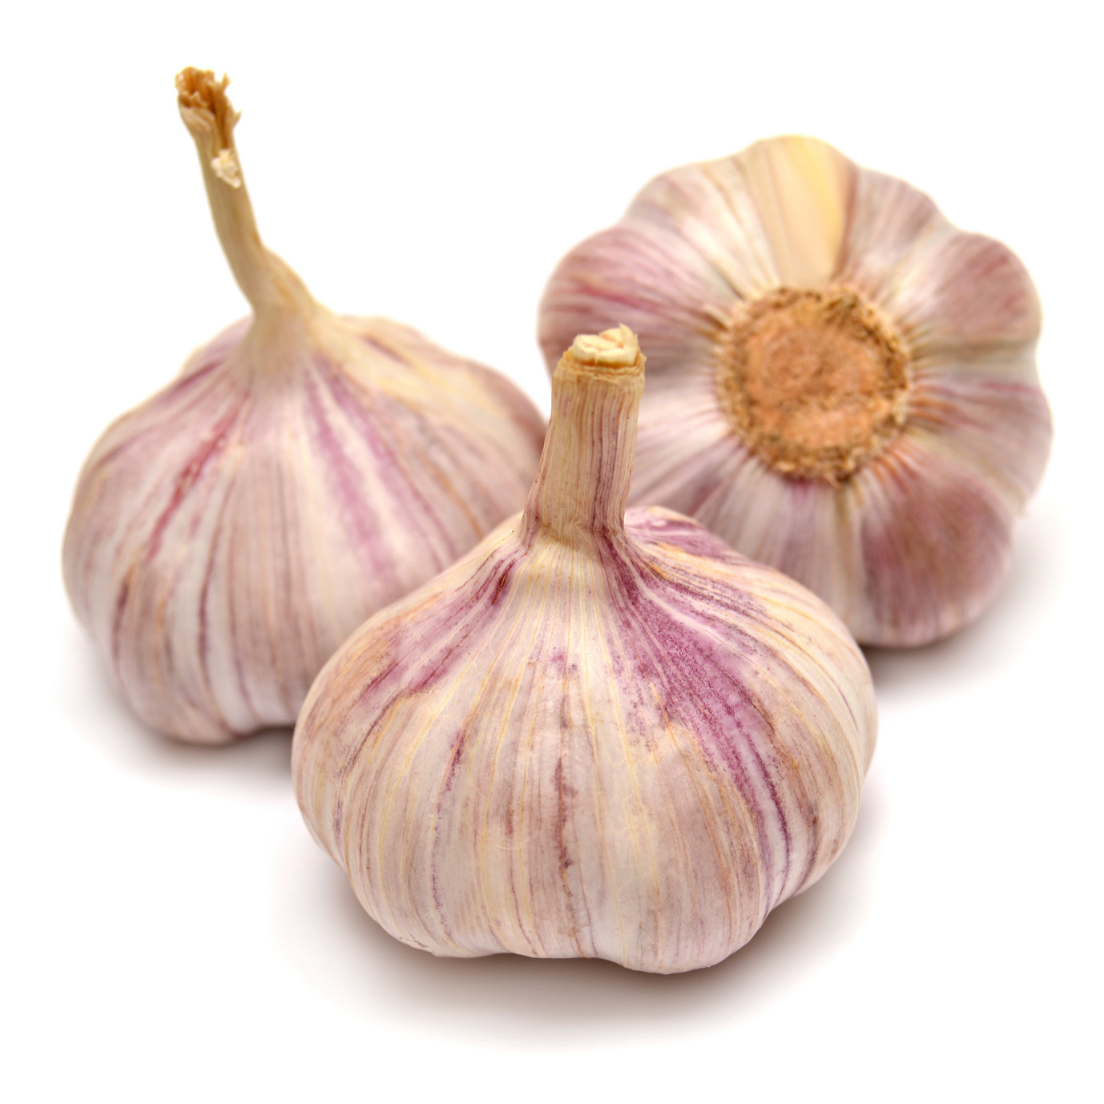
16eme RANDO MOTO DE L'AIL

Le 19 avril 2020

TEAM PASSION organise le dimanche 19 avril 2020 , sa 16ème édition de la RANDO DE L'AIL, à Puylaurens dans le Tarn (81)

Le parcours est d’environ 120 kms, typé enduro convient aussi bien aux pilotes expérimentés qu’aux débutants (groupes en fonction des niveaux).
Les contrôles techniques et administratif se feront sur le circuit de l'Aubépine ainsi que le repas vers 15h.

08h15  08h45  10h00  15h00 | Les horaires:  RDV Au circuits de l'aubepine pour le briefing , Café croissant  Départs des groupes pour la boucle.  Ravitaillement sur le parcours.  Arrive des groupes pour le repas.

Inscription et engagement: 50 euros
L'inscription comprend : petit déjeuner, apéro, repas du midi .

ATTENTION : PLACES LIMITEES

Aucun engagement le jour même

E-mail : gimli_81_@hotmail.fr
Renseignements: ( 06 98 63 94 11

En m’engagent je prend conscience que cette randonnée sportive n'est ni une course chronométrée, ni une épreuve de régularité ou de vitesse. Je dégage l'organisation de toute responsabilité et je m'engage à prendre connaissance des directives de l'organisation et à m'y conformer.

Les engagement se font directement sur le site :
https://ffm.engage-sports.com

